招标文件

采购方式：校内招标
项目编号：YSSJ2024002
项目名称：艺术设计学院2024年度室内设计省级优质专业（剩余资金）设备采购项目

广东省粤东技师学院物资招标采购中心编制
发布日期：2024年11月22日

投标邀请函
广东省粤东技师学院就 艺术设计学院2024年度室内设计省级优质专业（剩余资金）设备采购项目（采购编号：YSSJ2024002）校内招标接受合格的投标人提交密封投标。有关事项如下：
一、招标项目的名称、概况和预算
（一）项目名称： 艺术设计学院2024年度室内设计省级优质专业（剩余资金）设备采购项目
（二）项目概况和预算：
1.项目内容、需求及简要技术要求：详见“采购项目说明”。
2.采购预算：最高限额人民币壹拾伍万壹仟玖佰贰拾叁元整（￥151923.00元），超出预算价为无效报价。
二、合格投标人条件
1.投标人应具备《政府采购法》第二十二条规定的条件(提供企业法人或者其他组织营业执照（或事业法人登记证或身份证等相关证明）副本复印件和及法人代表复印件并加盖公章)；
2.未列入失信被执行人、重大税收违法失信主体、政府采购严重违法失信行为记录名单的供应商（提供在“信用中国”网站（www.creditchina.gov.cn）、中国政府采购网（www.ccgp.gov.cn）的查询结果截图为准；处罚期限届满的除外。如“信用中国”网站查询结果显示“没有找到您搜索的企业”或“没有找到您搜索数据”，视为没有上述三类不良信用记录（提供截图并盖公章，格式详见附件1）。
3.单位负责人为同一人或者存在直接控股、管理关系的不同供应商，不得参加同一招标项目的采购活动。如同时参加，则评审时均作无效投标处理（提供承诺函并盖公章，格式详见附件2）。
4.本项目不接受联合体投标。
三、获取招标文件时间及方式
1.获取时间：2024年 11 月 22 日至 26日。
2.获取方式：广东省粤东技师学院官网“通知公告栏”（https://www.gdydgj.com/）在线免费获取招标文件。
四、投标截止时间、开标时间及地点
1.投标截止时间：2024年11月27日10时00分。
2.投标文件送达地点：汕头市濠江区北山湾路32号广东省粤东技师学院行政楼314室物资招标采购中心（密封件加盖公章）。
3.开标评标时间：2024年11月27日10时00分。
4.开标地点：汕头市濠江区北山湾路32号广东省粤东技师学院行政楼3楼评标室。
五、采购人联系方式
联系部门：广东省粤东技师学院物资招标采购中心
联系地址：汕头市濠江区北山湾路32号广东省粤东技师学院行政楼3楼314室物资招标采购中心
联系人：夏老师
联系方式：0754-89690115、88307771

广东省粤东技师学院
2024年11月22日
采购项目说明
一、项目概况
（一）项目名称： 艺术设计学院2024年度室内设计省级优质专业（剩余资金）设备采购项目
（二）采购内容、服务期限、交货时间及地点：
1.采购内容：
采购项目清单
序号 | 物资名称 | 参数规格 | 单位 | 数量
1 | 音箱 | 主材质：金属；线长：无线；蓝牙版本：蓝牙5.3；电源类型：电池供电；无线连接方式：蓝牙 | 台 | 1
2 | 音箱 | 主材质：金属；包装形式：套装；线长：无线；IoT智能生态产品；蓝牙版本：蓝牙5.1；无线连接方式：蓝牙；电源类型：电池供电 | 台 | 2
3 | 网络摄像机 | ▲400W像素 筒型 H.265 POE 拾音 红外30米 补光20米 防水 默认白光 | 台 | 34
4 | 光纤收发器 | ▲提供1个千兆电口，1个千兆光口，SC接口  即插即用，快速转发，无需任何配置，即可高速无损传输▲数据信号，最长传输距离3km  ▲4KV防雷设计，高可靠性  准工业级设计，工作温度范围可达到-20～60℃  ▲波分复用，单纤数据转发，节约布线成本  ▲外壳工业级全金属设计，坚固耐用，散热能力更强 | 对 | 6
5 | 硬盘录像机 | 功能特性：  ▲可接驳符合开放型网络视频接口、RTSP、GB28181标准的网络摄像机  ▲支持最高3200W像素高清网络视频的预览、存储、回放  ▲支持H.265、H.264编码前端自适应接入  ▲支持IPC集中管理，包括IPC参数配置、信息的导入、导出和升级等功能  ▲支持2个HDMI和2个VGA同时输出  ▲支持即时回放功能，在预览画面下对指的定通道的当前录像进行回放，并且不影响其他通道预览  ▲支持最大16路同步回放及多路同步倒放  支持重要录像文件加锁保护功能支持硬盘配额和硬盘盘组两种存储模式，可对不同通道分配不同的录像保存容量或周期  ▲支持9个SATA接口，1个eSATA接口  ▲支持RAID0、RAID1、RAID5、RAID6和RAID10  支持GB28181、ISUP、萤石协议接入平台  支持网络检测（网络流量监控、网络抓包、网络通畅）功能 | 台 | 1
6 | 硬盘 | ▲西部数据10TB SATA 监控专用硬盘 | 台 | 5
7 | 监视器 | 屏幕尺寸：54.64寸，  ▲分辩率：3840*2160，点距：0.315（H）*0.315（V）  亮度：350CD 对比度：1300：1 响应时间：9MS 接口：VGA,HDMI(3个） USB | 台 | 1
8 | 机柜 | (加深)约600*600*450mm 黑色 | 台 | 2
9 | 防水箱 | 防水铁质设备箱宽300*高400*深180mm | 台 | 1
10 | 交换机 | ▲网管型，千兆以太网POE交换机（8个千兆以太网电口+2个千兆SFP光口）  全部电口支持最大30W （802.3at标准）供电，最大POE供电功率124W | 台 | 1
11 | 交换机 | ▲24个10/100/1000M电口+2个千兆SFP接口，全部电口支持最大30W供电，最大POE功率330W ，背板带宽 52Gbps 转发速率 38.68Mpps | 台 | 2
12 | 交换机 | 19寸铁壳交换机  ▲24个10/100/1000M电口  交换容量 48Gbps  包转发率 35.7Mpps | 台 | 1
13 | 宣传栏 | 规格：200cm*100cm；底层安装合版；表层：软木卷材厚1cm；不锈钢边框，银色。 | 个 | 11
14 | 移动镜子 | 高超白镜185cm*80cm，防爆，圆角款 | 个 | 6
15 | 黑板 | 磨砂、银边框、单面黑板、挂墙式、100cm*250cm | 个 | 2
16 | 相机 | 视频拍摄能力：4K 30P镜头卡口：佳能EF-S卡口像素：3000-4000万 | 台 | 1
17 | 相机 | 镜头：18-55标准变焦镜头套装；  视频拍摄能力：4K 30P，1080P 30P画幅：APS-C画幅像素：2000-2500万类型：入门滤镜直径：58mmRAW照片输出：14bit镜头卡口：EF-S卡口。 | 台 | 1
18 | 镜头 | 佳能（Canon） EF-S 18-135 f/3.5-5.6 IS USM;最大光圈：F3.5-5.6适用机身类型：单反滤镜直径：67mm镜头卡口：佳能EF-S卡口镜头类型：广角长焦画幅：APS-C画幅 | 个 | 1
19 | 闪光灯套装 | 光源类型：LED；  产品净重（kg）：1.4；  适用机型：SPARK-400D | 套 | 2
20 | 补光灯 | 常亮灯补光灯主灯、2700-6500K宽幅色温、预设光效9种、手机App全功能调节 | 个 | 1
21 | 补光灯 | 常亮灯补光灯辅灯，2700-6500K宽幅色温、高显色Ra>96 TLCL>97 、手机App全功能调节 | 个 | 1
22 | 门框 | 哑光不锈钢材质，钢结构内胆封合板底，文字有机玻璃接电机可透光（具体尺寸详见附件3：设计图） | 个 | 1
注：以上项目包括所提供货物抵达指定交货地点的货物价格、运输费、安装调试费、人工费、税费及一切技术和售后服务等费用。
2.供货时间：自签订合同之日起10个日历日内。
3.交货地点：广东省粤东技师学院金新校区。
二、投标报价
（一）投标报价的文件和编制要求
投标人只需按招标人提供的项目清单进行报价，提供《报价函》并由法人代表或授权代表（授权代表需附法人授权书）签名加盖公章。各投标人的项目总报价必须低于本项目的采购预算，且不能低于投标人的企业成本，否则作无效标处理。
提供有效的营业执照、法人代表身份证复印件（加盖投标人法人公章）。
《报价函》连同营业执照、法人代表身份证复印件装在同一密封袋内，在封口处加盖公章。
（二）标书编制的有关要求
1.投标人应充分分析市场的价格变动风险及本单位的承受能力，并不得低于成本价。
2.报价依据
﹙1﹚投标人按市场价并结合企业自身实力、技术和资金能力，以及企业自身素质进行报价。
﹙2﹚招标文件。
﹙3﹚市场竞争。
﹙4﹚国家现行的技术规范和省市有关管理规定。
投标报价时必须包括主要材料的明细（包括规格、型号等）。交货时如发生货不对板，招标人有权拒用，造成损失由承包方承担。
四、项目要求
1.项目质量标准：一次性交货验收合格。
2.项目质保期要求：质保期一年，在质保期内若发现产品不合格，中标人负责将不合格产品更换成合格产品并运送到招标人指定到货地点。
3.其他说明
（1）投标人成交后，不许转包，不许擅自分包。
（2）投标人所提供的资料必须属实，中标后如发现虚假资料，招标人有权单方面终止合同，项目将另行处理，由此而造成的经济损失由中标人负责赔偿。
（3）运输、装卸、安装等实施过程中出现的安全事故由投标人负责。
（4）项目清单中的所有物品均能达到国家相应制作标准。
（5）按采购人要求完成到货并安装后交付使用。因供货不及时，导致采购人不能按时完成货物使用，采购人有权终止合同。
五、项目支付方式
1.货物到货安装调试经验收合格并提供正规发票后，中标人向采购人支付合同金额的5%作为质保金，采购人按发票金额的100%支付；
2.自验收合格之日起一年内，在无质量问题情况下半年后由采购人退还中标人所付的质保金。
六、违约责任：
1.中标人不按约定时间完成供货，每推迟一天，需偿付采购人该批次货物总金额千分之一的违约金。逾期交付超过一个月，招标人有权拒收货物。
2.若中标人所提供货物的数量、规格及质量不符合YSSJ2024002招标文件的技术要求，采购人有权拒收。
3.招标人无正当理由不得拒收货物，否则需向中标人支付该批次货物总金额百分之十的违约金。
七、评审方法
（一）评审依据
评审工作依据国家及省、市颁布的有关法律、法规和广东省粤东技师学院关于采购管理的有关规定。
（二）评审方法
1.由广东省粤东技师学院组成评标委员会首先对投标人的投标文件按招标文件的规定进行有效性的审查，无效投标文件不得进入下一程序。有效投标文件必须三家或三家以上，否则重新招标。
2.本项目采用以下评标办法确定中标人：采用综合评分法。供应商能完全响应招标文件的前提下，综合评分最高的供应商为中标单位。
评分标准和细则
评分因素 | 分值
1、商务 | 20分
2、技术 | 50分
3、价格 | 30分

商务评分：20分
序号 | 评审项目 | 评分范围 | 分值
1 | 同类项目业绩 | 投标人自2021年1月1日以来完成过同类项目的，每完成过1个得2分，最高得10分。  注：响应文件中提供合同复印件或项目验收报告并加盖供应商公章，未按要求提供的不得分。 | 10
2 | 投标人综合实力 | 1、投标人具备广东省安防资格认证证书的可得2分；  2、投标人为相关安防产品厂家授权经销商的可得2分；  3、投标人具有安防从业人员合格证书可得2分。  注：需提供证书复印件加盖公章证书范围必须与项目相关，未按要求提供的不得分。 | 6
3 | 技术队伍实力 | 投标人拟投入团队人员具有信息工程等本项目相关中级（含以上）职称证书的，每提供一个得2分；共4分。  注：供应商提供相关证书资料复印件和由供应商或子公司为其购买的2021年1月至今任意6个月社保证明复印件（法人代表可不提供）上述资料均需加盖供应商公章，不提供不得分。 | 4
合计 |  | 20分

技术评分：50分
序号 | 评审项目 | 评分范围 | 分值
1 | 技术参数响应 | 根据投标人对本项目的技术参数的响应情况进行评分，完全满足或优于技术参数要求的得40分，带“▲”技术参数每负偏离一项扣2分，本项扣至0分为止。 注：招标文件中标注“▲”的参数均为重要技术、商务参数，投标文件中须提供招标文件中要求提供参数的相关证明材料并标注证明文件所在页码，相关证明材料须加盖投标人公章  注：投标人应编制《技术响应表》并进行一一对应。 | 40
2 | 项目实施方案 | 实施方案:投标人对整体方案架构，包括对采购单位项目需求的理解、及采购单位要求等内容的实施措施 、遵循国家和地方法规。对本项目安装进度及工期方案能完全满足招标文件技术要求，有专业技术人员负责设备的安装、调试、运行及技术服务施工进度及工期，各系统技术路线描述清晰、结构 设计合理;方案内容全面、条理清晰、分工明确、能够完全满足项目需求得5分；方案内容较为全面、条理较为清晰、分工明确、能够较好满足项目需求得4分；方案内容基本满足、条理基本清晰、分工明确、能够基本满足项目需求得3分；方案部分满足得1分；未提供不得分。 | 5
3 | 技术支持和售后服务 | 根据各投标人针对本项目所提供的售后服务方案（包括但不限于售后保障措施、培训方案）进行评审： 1、售后服务保障措施可靠性高，内容详细具体、快速的服务响应时间能很好满足采购需求、培训方案内容详细具体，切实可行，得5分； 2、售后保障措施可靠，内容具体、服务响应时间满足采购需求、培训方案具体、可行，得3分； 3、售后保障措施内容不具体 ，方案不齐全，服务响应时间达不到采购需求的、培训方案简单，得1分；4、无提供不得分。 | 5
合计 |  | 50分
（三）确定中标单位
根据上述的评标办法，评出本项目的中标单位，并将评审结果上报学院领导确认。中标通知书经确认后由招标人签发。招标人不接受非中标单位的查询，也不对不中标原因作出任何解释。
本招标文件的解释权和修正权归招标人所有。
报价函格式：

报 价 函
广东省粤东技师学院：
我方己仔细研究了 艺术设计学院2024年度室内设计省级优质专业（剩余资金）设备采购项目（采购编号：YSSJ2024002）项目招标文件的全部内容，愿意以人民币（大写）
（￥ ）作为本项目总价（含税）。详见以下报价表：

报价函
序号 | 物资名称 | 品牌 | 规格型号 | 单位 | 数量 | 单价（元） | 总价（元）
1 | 音箱 |  |  | 台 | 1
2 | 音箱 |  |  | 台 | 2
3 | 网络摄像机 |  |  | 台 | 34
4 | 光纤收发器 |  |  | 对 | 6
5 | 硬盘录像机 |  |  | 台 | 1
6 | 硬盘 |  |  | 台 | 5
7 | 监视器 |  |  | 台 | 1
8 | 机柜 |  |  | 台 | 2
9 | 防水箱 |  |  | 台 | 1
10 | 交换机 |  |  | 台 | 1
11 | 交换机 |  |  | 台 | 2
12 | 交换机 |  |  | 台 | 1
13 | 宣传栏 |  |  | 个 | 11
14 | 移动镜子 |  |  | 个 | 6
15 | 黑板 |  |  | 个 | 2
16 | 相机 |  |  | 台 | 1
17 | 相机 |  |  | 台 | 1
18 | 镜头 |  |  | 个 | 1
19 | 闪光灯套装 |  |  | 套 | 2
20 | 补光灯 |  |  | 个 | 1
21 | 补光灯 |  |  | 个 | 1
22 | 门框 |  |  | 个 | 1
合计（元）：
注：以上项目包括所提供货物抵达指定交货地点的货物价格、运输费、安装调试费、人工费、税费及一切技术和售后服务等费用。

在此，我方声明如下：
1.同意并接受采购文件的各项要求，遵守采购文件中的各项规定，按采购文件的要求提供报价。
2. 我方如果是中标供应商，将保证履行招标文件中的全部责任和义务，按质、按量、按期完成。
3.我方承诺在本次报价响应中提供的一切文件，无论是原件还是复印件均为真实和准确的，绝无任何虚假、伪造和夸大的成份，否则，愿承担相应的后果和法律责任。
4.我方完全服从和尊重学院评标委员会所作的评定结果。
响应供应商名称(公章)：
地址：
电话：
响应供应商（法定代表人授权代表）代表签字：
开户银行：
帐号：
日期：

附件1、报价人通过“信用中国”网站与中国政府采购网查询到的信用记录截图
注：“信用中国”网站网址：www.creditchina.gov.cn；中国政府采购网网址：www.ccgp.gov.cn。

附件2、关于投标人资格的声明函

关于投标人资格的声明函

致采购人：
关于你方单位组织的采购项目“ （采购编号： ）”，我单位自愿参与本项目投标，同时声明：
一、我单位所提供的用于本项目投标的一切书面证明材料（包含本声明函所声明的内容）均属实，如出现提供虚假证明材料或发表虚假声明，所造成的一切损失、不良后果及法律责任均由我单位承担，我单位愿意接受相关处罚，并放弃可能获得的本项目中标人资格。
二、我单位完全具备《中华人民共和国政府采购法》第二十二条所规定的下列条件：
（一）具有独立承担民事责任的能力；
（二）具有良好的商业信誉和健全的财务会计制度；
（三）具有履行合同所必需的设备和专业技术能力；
（四）有依法缴纳税收和社会保障资金的良好记录；
（五）参加政府采购活动前三年内，在经营活动中没有重大违法记录；
（六）法律、行政法规规定的其他条件。
三、我单位与本项目其他报价人不存在负责人为同一人的情况，也不存在直接控股、管理的关系，我单位承诺不携同存在上述关系的其他单位共同参与本项目投标。
四、我单位承诺在参与本项目采购活动的过程中遵纪守法，不采取不正当的手段谋取项目中标，并承诺绝不出现下列情形：
（一）提供虚假材料谋取中标、成交的；
（二）采取不正当手段诋毁、排挤其他供应商的；
（三）与采购人或其他供应商恶意串通的；
（四）向采购人行贿或者提供其他不正当利益的；
（五）在招标采购过程中与采购人进行协商谈判的；
（六）拒绝有关部门监督检查或者提供虚假情况的。
特此声明！

报价人（投标人公章）：
法定代表人或授权代表（签字）：
日 期： 年 月 日
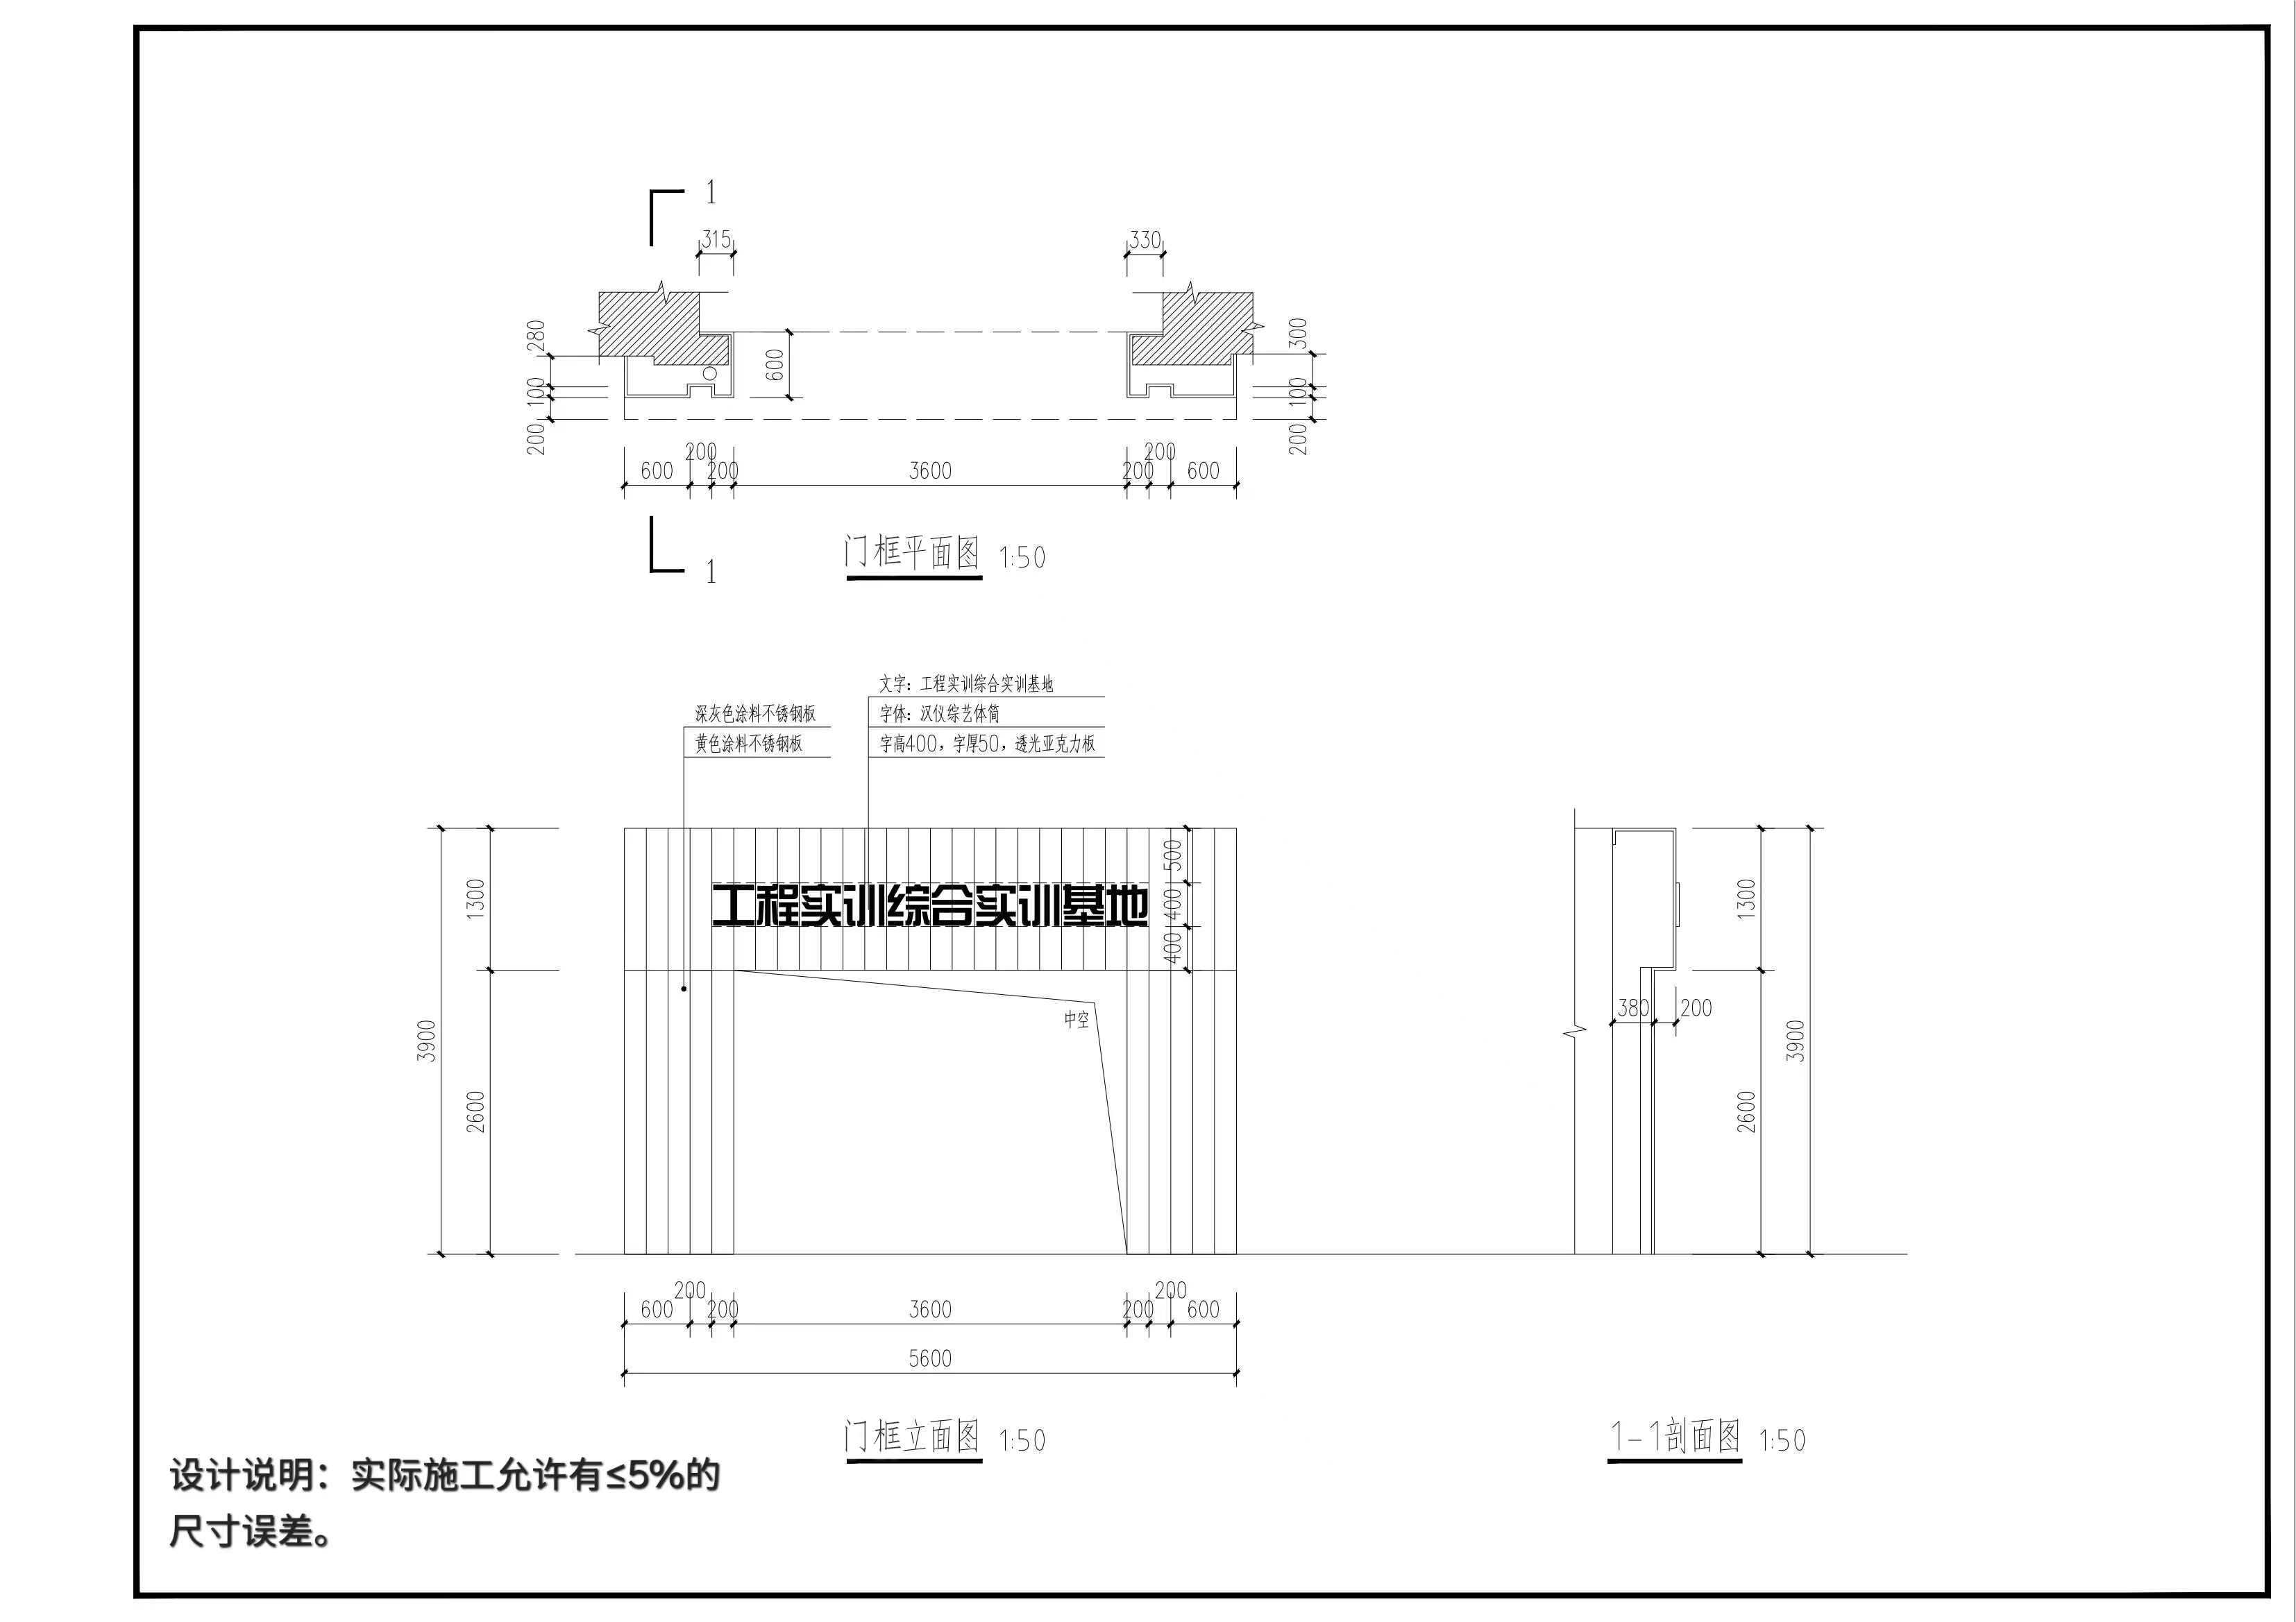
附件3、门框设计图

